

**Акционерное Общество**

**Каспийский Трубопроводный Консорциум-Р**

«УТВЕРЖДЕНО»

Департамент по общим вопросам

_______________ Х.Т. Касымов

**ТЕХНИЧЕСКОЕ ЗАДАНИЕ**

на поставку мебели и бытовой техники для комнат приема пищи

в офисе Центрального региона АО «КТК-Р»,

|  |  |  |
| --- | --- | --- |
| СОГЛАСОВАНО: | | |
|  |  |  |
| Начальник административно-транспортного управления |  | Д.В. Долгушин |
| Региональный менеджер ЦР |  | К.С. Рыбак |
| ПОДГОТОВЛЕНО |  |  |
| Начальник административно-хозяйственной службы по ЦР |  | В.А. Карданов |

**2023 г.**

1. Общие положения

Каспийский трубопроводный консорциум (КТК) – крупнейший международный проект с участием России, Казахстана, а также ведущих мировых добывающих компаний, созданный для строительства и транспортировки сырой нефти с месторождений Западного Казахстана, а также нефти, поступающей в систему на территории России, по магистральному трубопроводу протяженностью более 1,5 тыс. км до Морского терминала компании в п. Южная Озереевка (г. Новороссийск), где осуществляется загрузка танкеров для последующей отправки сырой нефти на мировые рынки. Пропускная способность трубопровода 67 млн тонн в год.

Во всех основных сферах своей деятельности Консорциум строго следует и соответствует международным стандартам, в том числе в вопросах, касающихся охраны труда и безопасности производства, экологии. Каспийский Трубопроводный Консорциум – социально ответственная компания. С первого дня своего существования компания последовательно реализует крупные социальные программы, направленные на развитие здравоохранения, образования, культуры, спорта и других сфер в регионах своего присутствия. В КТК убеждены: высокий уровень социальной и экологической ответственности – это неотъемлемая черта современного бизнеса, и каждое предприятие обязано вносить вклад в улучшение жизни людей на территориях своей деятельности.

Более подробно о деятельности КТК можно ознакомиться на сайте: [www.cpc.ru](http://www.cpc.ru)

Проводимые КТК тендеры не являются торгами (конкурсами, аукционами) в соответствии со статьями 447-449 или публичными конкурсами в соответствии со статьями 1057-1061 части второй Гражданского кодекса Российской Федерации, и не накладывают на КТК обязательств, установленных указанными статьями Гражданского кодекса Российской Федерации».

КТК вправе отказаться от проведения тендера в любое время без объяснения причин, а также завершить тендер без заключения Договора по его результатам в любое время. При этом КТК не несет никакой ответственности перед Участниками тендера или третьими лицами, а также не возмещает Участнику расходы, понесенные им в связи с участием в тендере.

1. Цель тендера

Целью данного тендера является – поставка мебели и бытовой техники для комнат приема пищи в офисе Центрального региона АО «КТК-Р», в целях организации пространства для питания сотрудников Компании.

1. Место установки оборудования

|  |  |  |
| --- | --- | --- |
| **Центральный регион КТК-Р** | | |
| Региональный офис | Астраханская область, г.Астрахань, Ленинский район | ул. Куйбышева, 62 |

1. Наименования поставляемой мебели и оборудования

В рамках осуществления поставки мебели и бытовой техники для комнат приема пищи, в соответствии с настоящим техническим заданием, Участник тендера обязуется осуществить поставку оборудования в офис Центрального Региона, обладающего следующими параметрами:

**Тип 1. Набор кухонной мебели (5450х2140х600) 1 этаж**

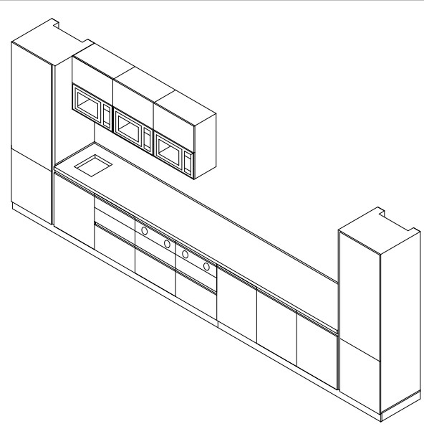

|  |
| --- |
| **Характеристики мебели:** |
| Фасад МДФ,эмаль(цвет :верхняя часть – белый, нижняя часть –бук) |
| Корпус ЛДСП (Lamarty 16мм в тон фасада), хдф в тон корпуса. |
| Столешница искусственный камень, цвет белый |
| Стеновая панель искуственный камень, цвет белый |
| Ручка Goline (белый) |
| Петли с доводчиком, ящики выдвижные с доводчиком.. |

|  |
| --- |
| **Характеристики оборудования:** |
| Встроенная микроволновая печь Smeg FM 1020x (3шт) или согласованный аналог |
| Холодильник встраиваемый Gorenje GDR 5182A1 (2шт) или согласованный аналог |
| Холодильник встроенный Graude FK80.1 (или согласованный аналог) (под столешницу) (1шт) |
| Люк для мусора (1шт) |
| Диспенсер для одноразовых стаканов (4шт) |
| Барный органайзер в секции (2шт) |

**Тип 2. Набор кухонной мебели (2800х2430х600мм) 3этаж**

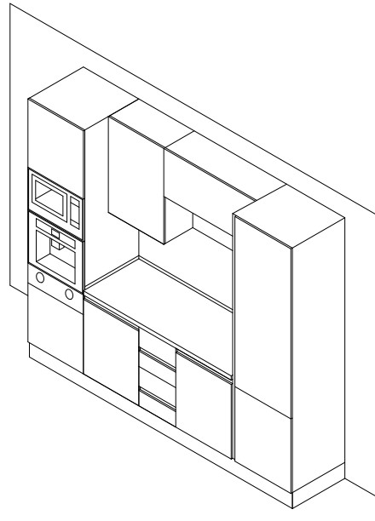

|  |
| --- |
| **Характеристики мебели:** |
| Фасад МДФ,эмаль(цвет :верхняя часть – белый, нижняя часть –бук) |
| Корпус ЛДСП (Lamarty 16мм в тон фасада), хдф в тон корпуса. |
| Столешница искусственный камень, цвет белый |
| Стеновая панель искуственный камень, цвет белый |
| Ручка Goline (белый) |
| Петли с доводчиком, ящики выдвижные с доводчиком.. |

|  |
| --- |
| **Характеристики оборудования:** |
| Холодильник встраиваемый Gorenje GDR 5182A1 (или согласованный аналог) (1шт) |
| Встроенная микроволновая печь Smeg FM 1020x (или согласованный аналог) (1шт) |
| Встроенный пурифайер Vatten FI104XTKMO Built-In (или согласованный аналог) (1шт) |
| Диспенсер для одноразовых стаканов (2шт) |
| Барный органайзер в секции (1шт) |
| Холодильник встроенный Graude FK80.1 (или согласованный аналог) (под столешницу) (1шт) |

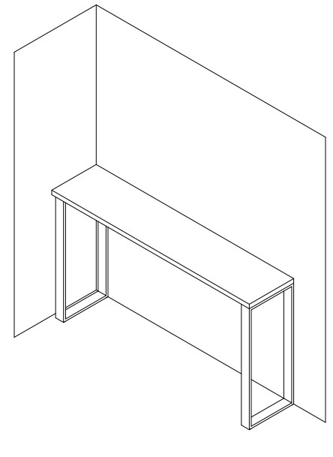**Тип 3. Стойка барная (2100х450х1100мм) 3 этаж**

|  |
| --- |
| **Характеристики оборудования:** |
| Столешница искусственный камень, цвет белый |
| Опоры (металл, цвет белый) |

**Тип 6. Стол обеденный**

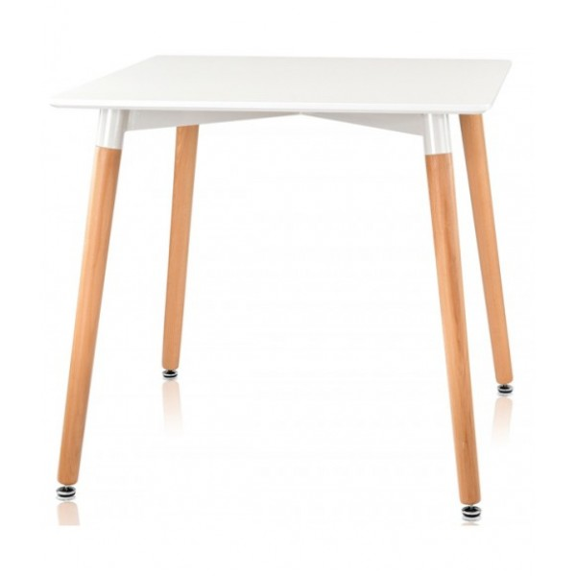

Количество: 2 шт

|  |
| --- |
| **Характеристики мебели:** |
| Ножки: массив дерева (цвет: бук) |
| Столешница: МДФ (цвет: белый) |
| Ширина: 80,0 см.  Глубина: 80,0 см. Высота: 73,0 см. Вес: 16 кг. |

**Тип 7. Стол обеденный**

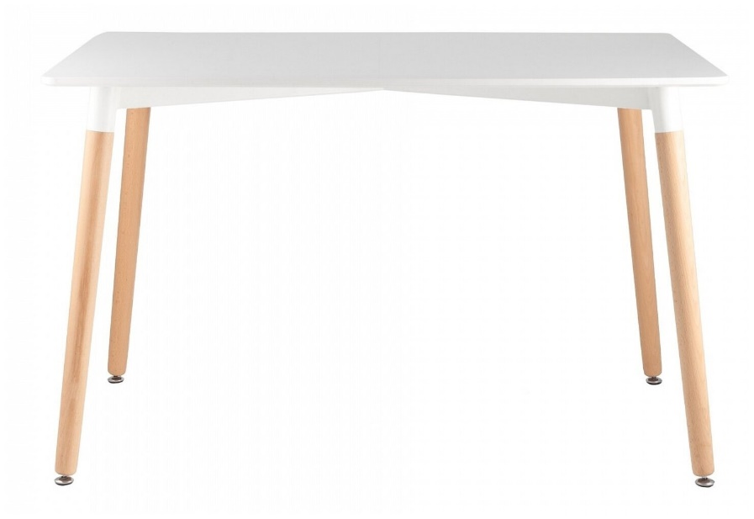

Количество: 9 шт.

|  |
| --- |
| **Характеристики мебели:** |
| Ножки: массив дерева (цвет: бук) |
| Столешница: МДФ (цвет: белый) |
| Ширина: 120,0 см.  Глубина: 80,0 см. Высота: 73,0 см. Вес: 19 кг. |

**Тип 8. Стул обеденный**

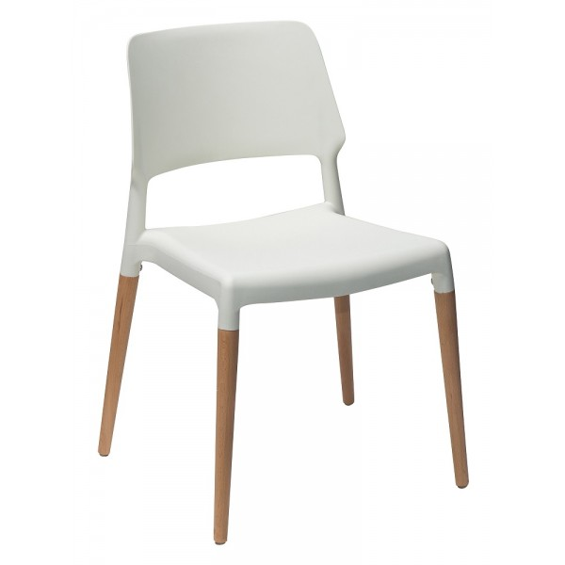

Количество: 40 шт.

|  |
| --- |
| **Характеристики мебели:** |
| Каркас: массив бука |
| Сиденье: РР |
| Ширина: 45,0 см.  Глубина: 53,5 см. Высота: 79,5 см. Высота сиденья: 45,0 см. |

**Тип 9. Стул барный**

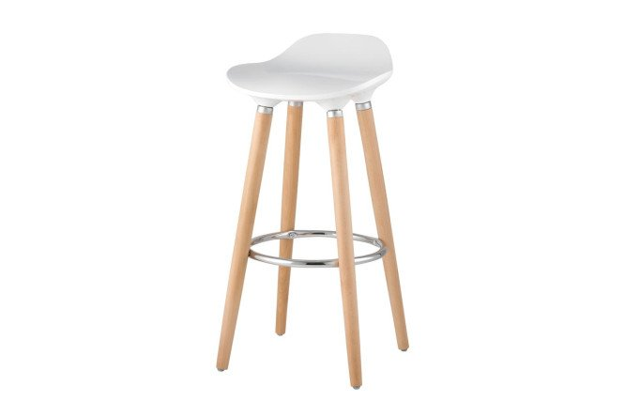

Количество: 4 шт.

|  |
| --- |
| **Характеристики мебели:** |
| Каркас: массив бука |
| Сиденье: РР |
| Ширина: 39,0 см.  Глубина: 39,0 см. Высота: 81,0 см. Высота сиденья: 74,0 см |

1. Требования к Участнику тендера

5.1. Каждый Участник на момент подачи Тендерного предложения должен соответствовать следующим обязательным требованиям:

* Обеспечить доставку, разгрузку и сборку мебели в согласованных с Компанией местах поставки;
* Доставку осуществлять в соответствующей виду транспортировки упаковке, которая исключает повреждение при перевозке;
* Обеспечить исполнение обязательств по гарантийному ремонту или замене поставленного оборудования в случае его выхода из строя в течение гарантийного срока;
* Не находиться в процессе ликвидации (для юридического лица) и не быть признанным по решению арбитражного суда несостоятельным (банкротом);
* Не являться организацией, на имущество которой в части, необходимой для выполнения Договора, наложен арест по решению суда, административного органа и (или) экономическая деятельность которой приостановлена;
* Исполнитель не имеет права использовать или предоставлять третьим лицам, без предварительного письменного согласия Компании, любую информацию о поставках, ставшую известной в связи с выполнением работ по настоящему Техническому заданию.

1. Требования к поставляемому оборудованию

6.1. Поставляемые в рамках требований к данному Техническому заданию мебель и бытовая техника должны соответствовать обязательным требованиям к их качеству и безопасности, предусмотренными для оборудования данного рода действующим законодательством Российской Федерации, иными правовыми актами органов государственной власти Российской Федерации;

6.2. Поставляемая мебель и бытовая техника должны быть новыми (ранее не находившимися в использовании у исполнителя или третьих лиц), быть не подвергшимся ранее ремонту (модернизации), не должны находится в залоге, под арестом, или под иным обременением;

6.3. Поставляемое оборудование должно обладать увеличенным ресурсом, быть предназначено для длительной и интенсивной эксплуатации; отличаться качеством сборки, повышенной надежностью всех узлов и соединений, долговечностью и износостойкостью;

6.4. Гарантийный срок на поставляемую мебель и бытовую технику должено быть не менее 1 года.

6.5. Участник тендера может представить только одно коммерческое предложение. В случае если участник представит более чем одно предложения, все коммерческие предложения такого участника отклоняются.

1. Коммерческое предложение

Коммерческое предложение участника должно содержать:

* ценовое предложение по стоимости поставляемой мебели и бытовой техники в соответствии с п.4 настоящего Технического задания с учетом его доставки, сборки и монтажа;

Коммерческое предложение участника должно включать в себя:

* согласие компании выполнить поставку оборудования по контракту согласно данному Техническому заданию;
* согласие подписать договор по форме стандартного договора КТК;
* условия оплаты, принятие стандартных условий оплаты КТК;
* условия предоставления гарантии на оборудование в том числе подтверждение возможности восстановления работоспособности оборудования при возникновении проблем с ним в гарантийный период;
* иная информация в соответствии с условиями данного Технического задания.